Enlace: http://www.larepublica.net/app/cms/www/index.php?pk_articulo=50292

Viernes 2 de Septiembre, 2011

Gastos superfluos, consultorías y alquileres en la mira
Alianza afila tijeras para presupuesto del Gobierno
“Plan de gastos se financiará 45% con deuda y eso es insostenible”, indica Herrero
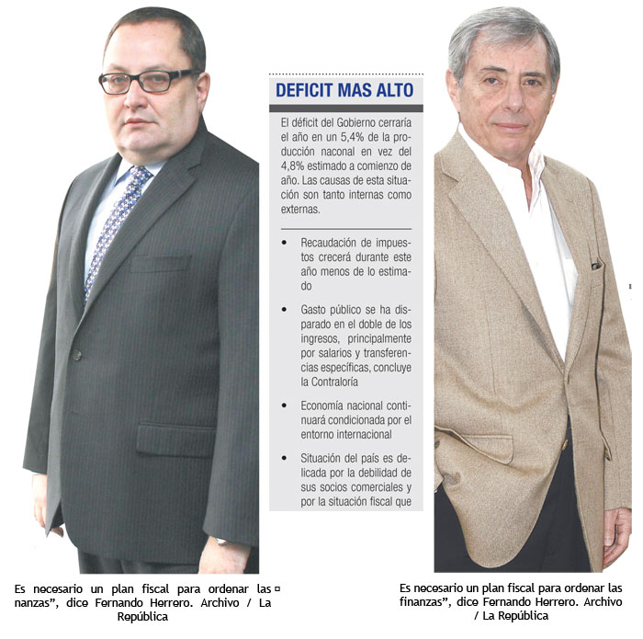
Fernando Herrero, ministro de hacienda, no había terminado de exponer los detalles del presupuesto de la República para 2012, cuando los diputados de la Alianza por Costa Rica ya estaban anunciando recortes.
Gastos superfluos en áreas como protocolo y publicidad, planillas paralelas, consultorías, alquileres de edificios no necesarios y otros rubros, serán recortados por los legisladores.
Como parte de su análisis, también incluirán la revisión de las partidas no ejecutadas, así como los superávits, “ya que no tiene sentido dar más dinero a las instituciones que no lo invierten adecuadamente”, indica Luis Fishman, diputado de la Unidad Social Cristiana (PUSC) y presidente de la comisión de asuntos hacendarios.
El análisis de la liquidación del presupuesto de 2010 es el motivo del recelo de los congresistas de la oposición, ya que ese estudio logró determinar que más de ¢257 mil millones no fueron ejecutados.
En ese sentido, pese a que la inseguridad ciudadana es la principal preocupación de los costarricenses, en dicho año, el Ministerio de Seguridad Pública no ejecutó más de ¢16 mil millones.
Ese también fue el caso del Ministerio de Obras Públicas y Transportes (¢14 mil millones), el Ministerio de Educación (¢14 mil millones) y el Ministerio de Salud (¢6 mil millones).
“Vamos a analizar a fondo las partidas. Recortaremos gastos superfluos, planillas paralelas y vamos a acabar con el manoseo político de las partidas. Asimismo, vamos a ver con cuidado lo que tiene que ver con la no ejecución del presupuesto, ¿cómo es posible que las partidas no ejecutadas en 2010 llegaron a la astronómica cifra de ¢257 mil millones?”, expresó Fishman.
Legisladores del Partido Acción Ciudadana (PAC), Movimiento Libertario y el Partido Accesibilidad Sin Exclusión, también desean revisar el presupuesto con lupa, debido a que la contención del gasto del Gobierno no es suficiente.
El presupuesto llega a la Asamblea Legislativa en momentos en que la reforma fiscal se encuentra estancada en la comisión de asuntos hacendarios por falta de viabilidad política.

Asimismo, un contexto internacional complicado por las señales de una nueva recesión y una fuerte reprimenda de la oposición al Gobierno por la mala ejecución presupuestaria, completan el panorama de debate.
Para este 2010, el Gobierno había presupuestado ¢1.000 millones en publicidad e imagen. Además de ¢500 millones para “gastos de representación personal” y más de ¢100 millones en consultorías, recordó Gustavo Arias, legislador del PAC.
El presupuesto ordinario para 2012, fue entregado ayer a los legisladores y asciende a ¢5,9 billones. El 45% será financiado con más deuda.
En relación con el año pasado, el plan de gastos se incrementa en un 9,3%, mientras que la planilla estatal aumenta en un 7%.El 29% de los recursos se destinará al pago de salarios para los funcionarios públicos, mientras que el 25% servirá para amortizar la deuda. El resto del dinero es para cumplir con las transferencias (28%) y el pago de intereses de la deuda (9%), entre otros rubros.
Al presentar la iniciativa a la Asamblea Legislativa, Herrero se refirió al presupuesto como “austero”. Asimismo, manifestó que es “insostenible” seguir financiando el gasto del Gobierno con más deuda.
En ese sentido, insistió una y otra vez a los legisladores sobre la necesidad de aprobar la reforma fiscal, iniciativa que le permitiría al Ministerio de Hacienda recaudar hasta casi ¢500 mil millones durante el primer año de aplicación.
“A lo largo de los años hemos hecho un manejo poco responsable de la hacienda pública. La situación es insostenible para el país, estamos viviendo con dinero prestado, por lo que en esta oportunidad queremos instar respetuosamente a los diputados para que enfrentemos de una vez los retos fiscales”, indicó Herrero.
El financiamiento del plan de gastos es como si una familia costeara sus gastos de alimentación con una tarjeta de crédito y con el mismo ingreso mensual, añadió el ministro.Entre los sectores que contarán con más recursos en 2012 en comparación con este año, se encuentran la educación (7%), la seguridad ciudadana (11%) y el Ministerio Obras Públicas y Transportes (14%).
Esteban Arrieta
earrieta@larepublica.net

